Ukraine Poroschenko verhängt das Kriegsrecht in der Ukraine

Krieg und Unrecht? Wie sich Poroschenkos Kriegsrecht auf Donbass auswirkt
von Igor Gaschkow am 28.11.2018
In Teilen der Ukraine ist der Kriegszustand erklärt worden. In einigen Gebieten wollen die Behörden strenge Regeln des Ausnahmezustandes einführen. In anderen Regionen leben die Menschen jedoch seit längerem unter Bedingungen eines unerklärten Krieges.
Was wird Poroschenkos Kriegsrecht für die Ukraine und den Donbass zur Folge haben?
Die Ausrufung des Kriegszustandes wurde in den Gebieten Donezk und Lugansk mit Besorgnis aufgenommen. Laut Daniil Besnossow, Vertreter der Volkswehr von Donezk, kann die Verhängung des Kriegsrechts die Spannungen im Donezbecken massiv beeinflussen. Provokationen der ukrainischen Sicherheitsdienste sind zu erwarten. Zudem könnte es zu „schmutzigen Methoden der Kriegsführung“ durch das Kiewer Regime kommen. In Lugansk empfehlen die Behörden, sich Besuchen der von Kiew kontrollierten Gebiete zu enthalten.

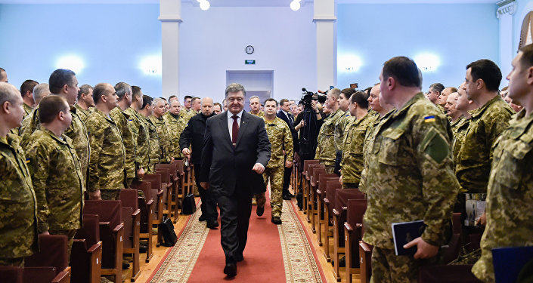
© Sputnik / Presseamt des ukrainischen Präsidenten
Poroschenko warnt vor drohendem Krieg mit Russland – Moskau kommentiert
Die erwartete Verschärfung der Lage hängt auch mit der Aktivierung der ukrainischen Armee zusammen. Ein Vertreter der Volkswehr Lugansk teilte mit, dass die ukrainische Armee Einheiten zur Trennungslinie im Donezbecken schickt. „Bei der Ortschaft Krjakowka wurden zwei Minenwerfer-Batterien der 10. Brigade der ukrainischen Streitkräfte gesichtet. In der Ortschaft Olchowoje trafen viele ukrainische Panzer ein. In einem der leerstehenden Erholungsheime wurden rund 200 Militärs untergebracht“.
Die Volksrepubliken wurden bereits vor der Verhängung des Kriegszustandes durch Kiew beschossen – der Waffenstillstand im Donezbecken blieb trotz aller Garantien immer eine Formalität.
1.An den Haaren herbeigezogene Strafverfahren
„Der Beschuss ist zwar stärker geworden, jedoch unbedeutend“, sagte der Offizier der Volkswehr der Volksrepublik Lugansk Andrej gegenüber Sputnik. Auffallend sei aber, dass die Zahl der Polizeieinheiten größer geworden sei. Wie ukrainische Grenzsoldaten den Einwohnern mitteilten, werden die Übergangsstellen voraussichtlich gesperrt werden. Für welche Zeit und ob dies ein endgültiger Beschluss ist, ist bislang unklar. Doch das würde sicher zum Anstieg der Spannungen führen – viele Donbass-Einwohner reisen ins ukrainische Territorium.
Ein Militär der an der Trennlinie stationierten ukrainischen Streitkräfte sagte gegenüber Sputnik, was sich nach dem Präsidialerlass geändert hat. „Ein Drittel der Militärs übernachten in den Garnisonen. Es sollen Reservisten aufgenommen werden. Mit ihnen sollen wohl die Einheiten im Donezbecken verstärkt werden. Die Armee versteht zwar, dass der Kriegszustand keinen taktischen Sinn hat, doch das wird für die Bankowaja (Kiewer Straße, wo sich die Präsidentenadministration befindet, Anm. d. Red.) gemacht“.
Laut Jewgeni Golyschkin, einem Einwohner von Donezk, sollen die Übergangsstellen bereits jetzt im eingeschränkten Format funktionieren. Anscheinend werde der ukrainische Sicherheitsdienst SBU die aus den Volksrepubliken Ausreisenden von nun an etwas genauer „bearbeiten“. Vielleicht werde es zu an den Haaren herbeigezogenen Strafverfahren kommen.
Oksana Werschina aus Donezk erwartet keine ernsthaften Veränderungen im Alltag der Volksrepubliken selbst nach der Verhängung des Kriegszustandes in den von Kiew kontrollierten Gebieten. „Nach fünf Jahren erwarten wir keine großen Erschütterungen mehr. Es sind unbedeutende Besorgnisse unter der panisch gestimmten Bevölkerung zu erkennen, doch die meisten führen ihr gewöhnliches Leben. Wir erwarten seit langem eine Eskalation, dabei wissen wir sehr gut, dass vorerst nichts Bedeutendes droht“.
Ein Offizier der Donezker Volkswehr meint, dass die ukrainische Behörden versuchen werden, die negativen Stimmungen wegen der möglichen Sperrung der Grenze auf den von Kiew kontrollierten Gebieten mithilfe des sogenannten Dienstes für zivil-militärische Kooperation zu kompensieren. „Das sind jene, die sich gerne mit den Einheimischen, die humanitäre Hilfe bekommen, in Kindergärten und Schulen fotografieren lassen. Der Dienst wurde nach US-Vorbild gebildet – man versucht die Sympathien der Einheimischen mit beruhigenden Geschichten in Sozialen Netzwerken zu gewinnen“.
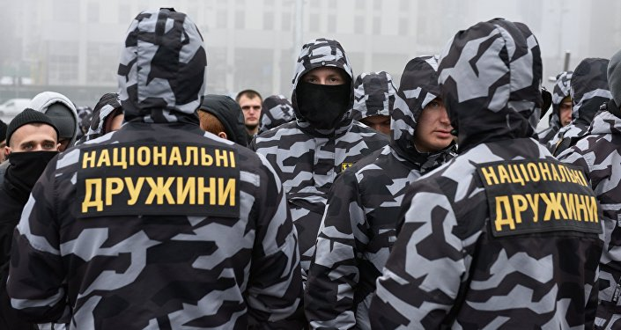
© Sputnik / Stringer
Wem nützt eine Ukraine im Kriegszustand?
Der Vorsitzende des Parlaments von Noworossija (ein gemeinsames Organ von Donezk und Lugansk), Oleg Zarjow, erinnert daran, dass die humanitäre Situation im Donezbecken weiterhin angespannt sei. Das werde von der ukrainischen Propaganda genutzt. „Kiew zeigt gern mit dem Finger auf die Republiken – schaut, sie sind vier Jahre unter Beschuss, wollt ihr dasselbe? Dabei sagt Kiew nicht, wer in diesen vier Jahren die friedlichen Einwohner beschießt, die Kiew als eigene Bürger bezeichnet. Doch die ukrainische Armee ist für sie fremd, unabhängig davon, wie viele Fotos mit Konservendosen sie noch veröffentlichen“.
2.Russen dürfen nicht rein
Der Kriegszustand trifft auch russische Staatsbürger. Am 26.11.2018 wurden an den Flughäfen Kiews von ukrainischen Grenzsoldaten unter verschiedenen Vorwänden mehr als 70 Russen zurückgewiesen.
An der Grenze zur Krim wurden Einschränkungen nur für russische Staatsbürger eingeführt. “Staatsbürger der Ukraine und anderer Staaten werden ukrainische Grenzübergänge uneingeschränkt in beiden Richtungen passieren dürfen“, sagte der Chef der Administration des Gebietes Cherson, Andrej Gordejew. Dabei arbeiten die auf der russischen Seite gelegenen drei KFZ-Grenzübergänge wie üblich.
3.Rein ukrainische Geschichte
Das verhängte Sonderrecht könnte die Einschränkung von Freiheiten und Rechten der Staatsbürger bedeuten. Nicht ausgeschlossen ist, dass das durch Poroschenko initiierte Kriegsrecht der erste Vorbote des Wahlkampfes für die Präsidentschaftswahlen im Frühjahr 2019 ist.
„Ich habe die Stimmungen der Abgeordneten zwischen den Abstimmungen beobachtet. Selbst Vertreter der radikalen politischen Kräfte, die immer für jede Entfachung von Spannungen sind, stellten sich die Frage: Ist das sinnvoll? Wenn man seit vielen Jahren die berüchtigte russische ‘Aggression‘ abwehrt, warum ist der Kriegszustand nicht schon früher eingeführt worden? Die Skepsis der Abgeordneten, die die Präsidenten-Initiative revidiert haben, zeigt, dass das eine rein innenpolitische Geschichte ist“, sagt der ehemalige Abgeordnete des Rates der Stadt von Odessa und heutige politische Emigrant Alexander Wassiljew.
Das verhängte Sonderrecht würde den Alltag der Einwohner kaum ändern – ein Teil der Verbote sei bereits umgesetzt.
- „Es wurde de facto der Verkehr zwischen der Ukraine und Russland eingeschränkt.
- Es wird die Meinungsfreiheit unterdrückt.
- Mehrere prorussische und linke Parteien sind seit langem außerhalb des Gesetzes.
Alle Regeln des Kriegszustandes werden rein formell sein. Die Oberste Rada weiß das sehr genau, weshalb dieses Thema auch schnell behandelt wurde“, so Wassiljew.
„Poroschenko versuchte, die Wahlen zu torpedieren“, so Zarjow. „Hätte die Oberste Rada ihn unterstützt und einen Kriegszustand für zwei Monate verhängt, dann hätten die Wahlen auf den Herbst verschoben werden müssen. Für den Herbst sind auch Parlamentswahlen geplant. Neben der Verlängerung seiner Vollmachten könnte dies Poroschenko ermöglichen, auch einen Parlamentswahlkampf zu führen, was taktisch vorteilhaft ist“, so Zarjow.
Laut dem Politiker wird der gescheiterte Plan Poroschenkos kaum dessen Absichten ändern. „Ich kenne ihn persönlich. Er wird nicht aufhören. Es gibt kein Verbrechen, auf das er nicht eingehen würde, um an der Macht zu bleiben. Deswegen werden Spannungen an der Grenze zu Russland und an der Grenze zum Donezbecken entfacht. Das ist unvermeidlich“, sagte Zarjow.
Die Kiewer Anwältin Tatjana Montjan äußerte ebenfalls, dass der Versuch, den Kriegszustand einzuführen, nur mit politischen Vorteilen verbunden ist. „Poroschenko spielt va banque, um die Wahlen zu torpedieren. Das ist sein Hauptziel. Ohne das ist der Kriegszustand für ihn nicht interessant. Ich würde mich nicht wundern, wenn er wegen eines nicht genehmigten Versuchs, die Wahlen zu torpedieren, von den Washingtoner Kuratoren noch bestraft wird“, sagte Montjan.
Laut dem offiziellen Vertreter der Volksrepublik Donezk in Frankreich, Hubert Fayard, wird die Verhängung des Ausnahmezustandes viele Folgen für das politische Leben in der Ukraine nach sich ziehen, weil sich Kiew auf angeblich legitime Weise in eine Diktatur verwandle.
Quelle: https://de.sputniknews.com/politik/20181128323114789-kriegsrecht-donbass-poroschenko-folgen/

